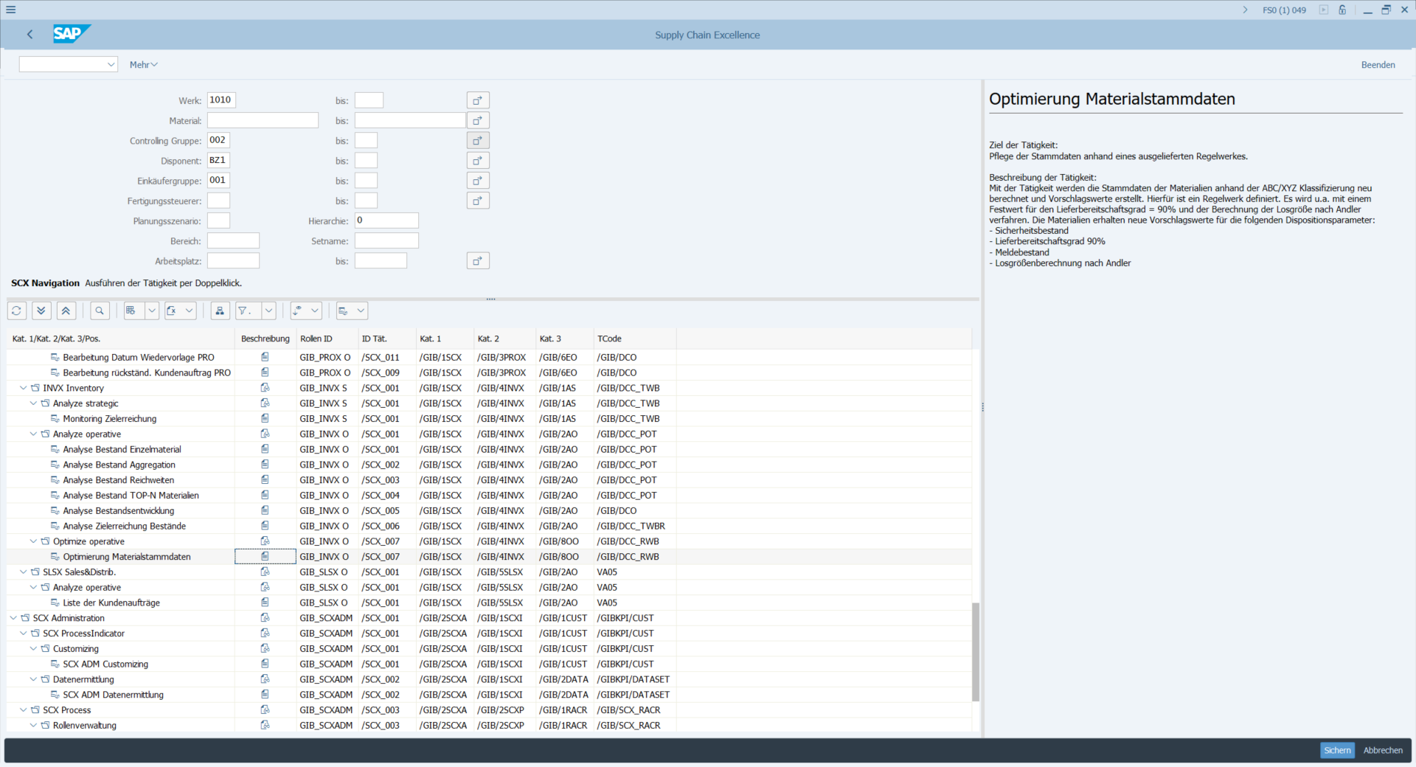
Controlling gruppe wird nicht übergeben
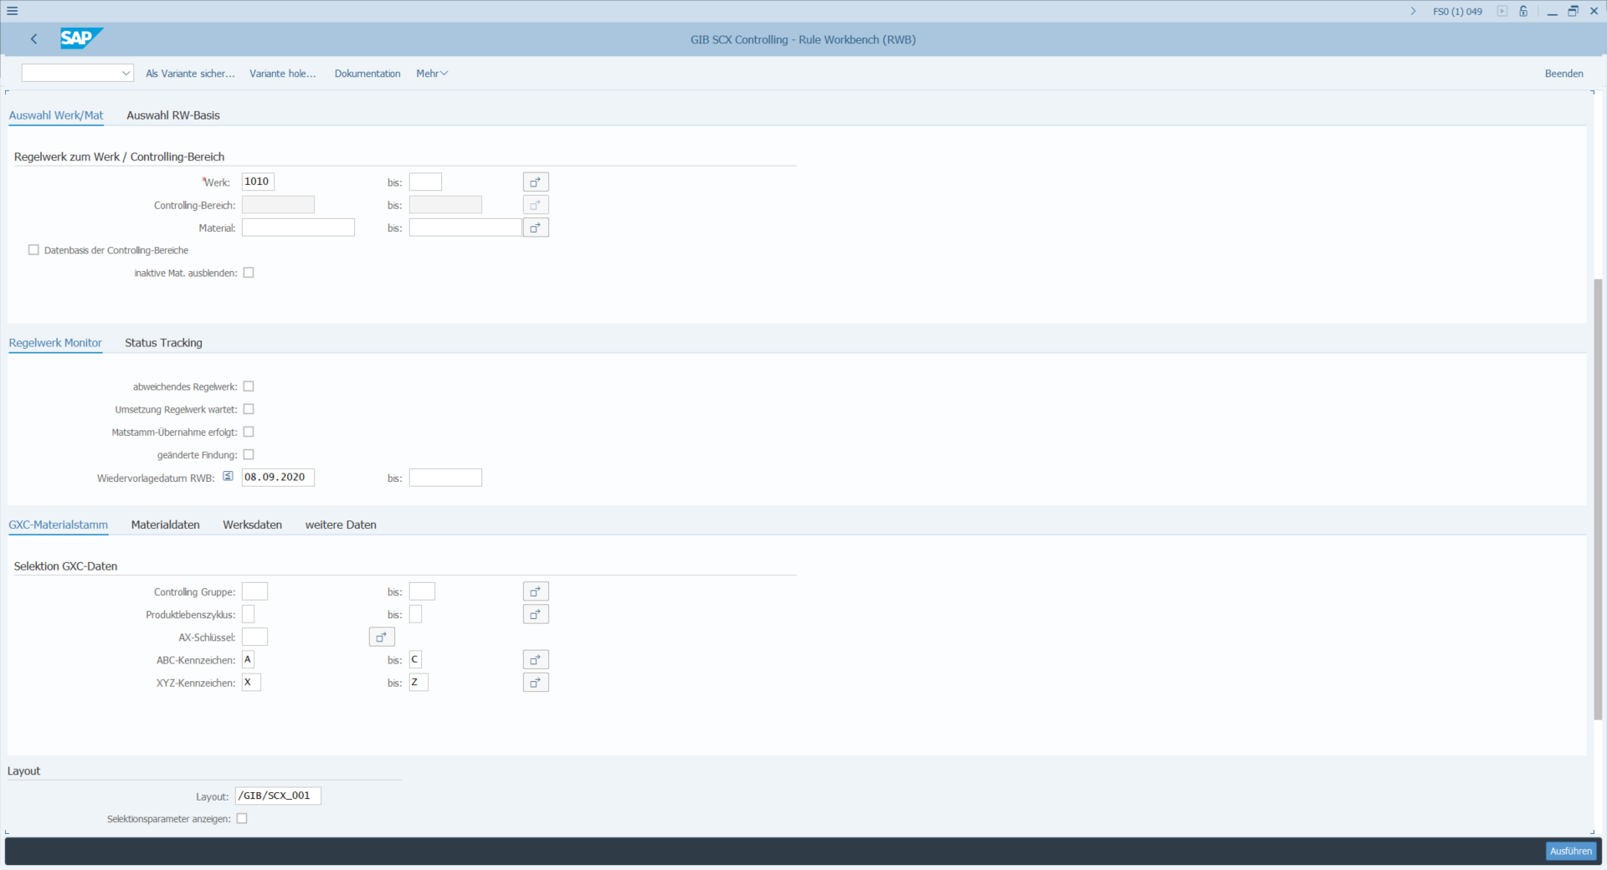

Variante : Feldwert ohne Wert abspeichern ist gesetzt.
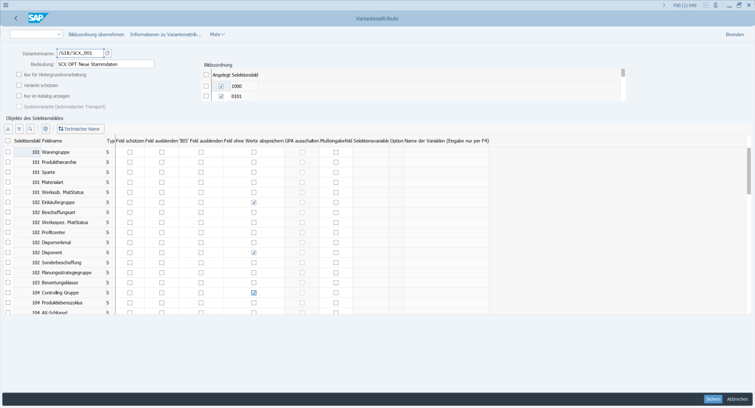

Die Übergabe der Controlling Gruppe funktioniert nicht bei der TWBR
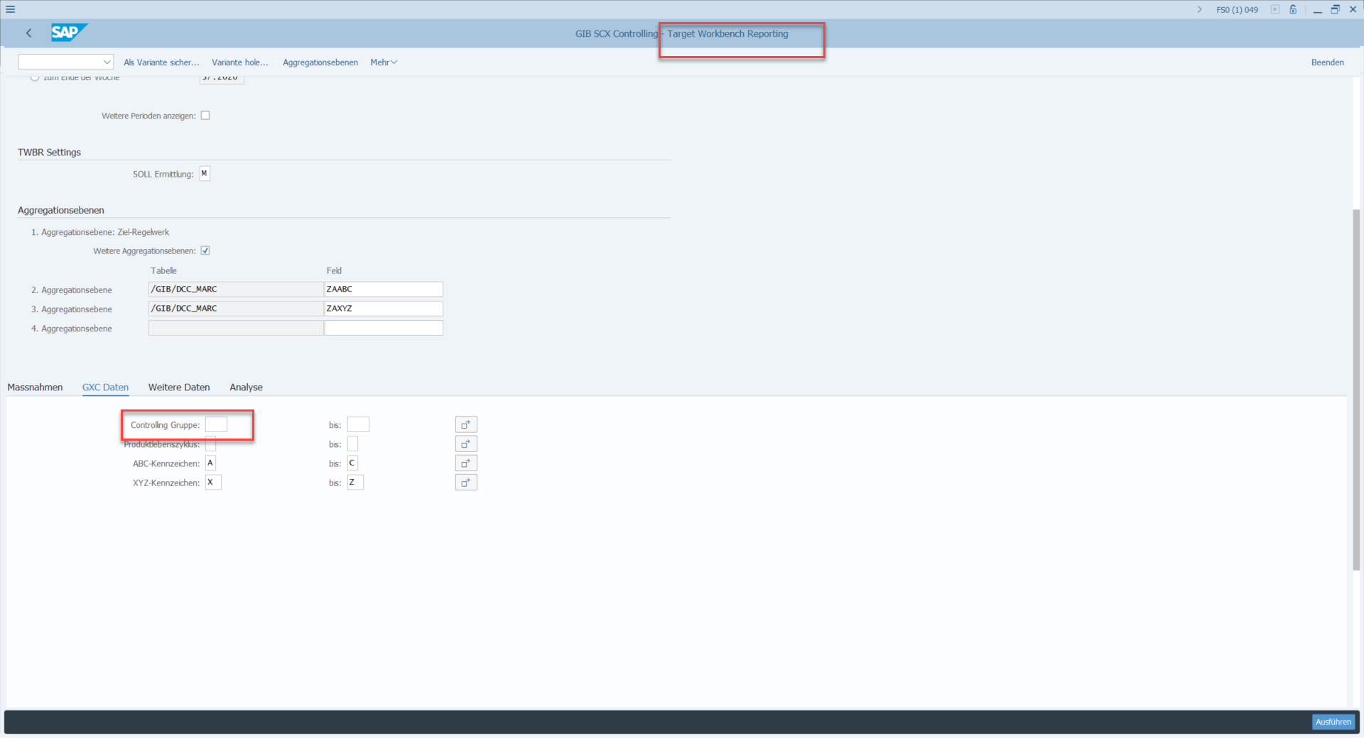
Die Übergabe der Controlling Gruppe funktioniert nicht für die TWB
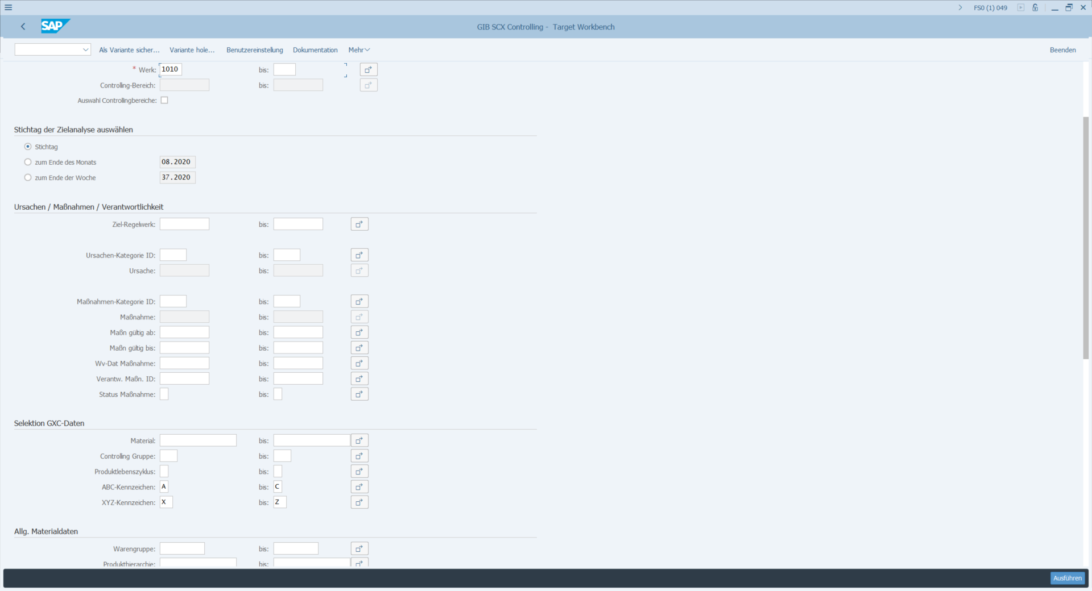
RWB

